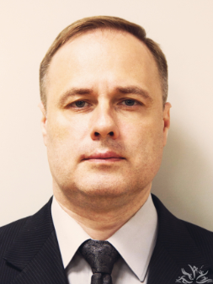
Сериков Сергей Геннадьевич
Доктор педагогических наук
Профессор

Сотрудники подразделения:
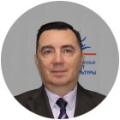
Быков Евгений Витальевич

Заведующий кафедрой, Проректор по научно-исследовательской работе, Руководитель подразделения

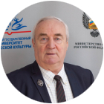
Галкин Петр Юрьевич

Заведующий кафедрой, Проректор по спортивной работе


Клестова Оксана Александровна

Заведующий кафедрой, Проректор по планированию, стандартизации и цифровизации образовательного процесса

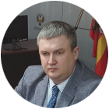
Михайлов Семён Александрович

Доцент, Проректор по административно-хозяйственной работе, Руководитель подразделения

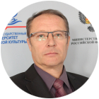
Окишор Александр Васильевич

Доцент, Заведующий кафедрой, Проректор по учебно-воспитательной работе


Селиверстова Ирина Николаевна

Доцент, Заведующий кафедрой, Учёный секретарь

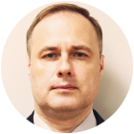
Сериков Сергей Геннадьевич

Профессор, Ректор

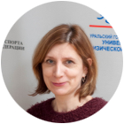
Шевыряева Светлана Николаевна

Руководитель подразделения, Статист

